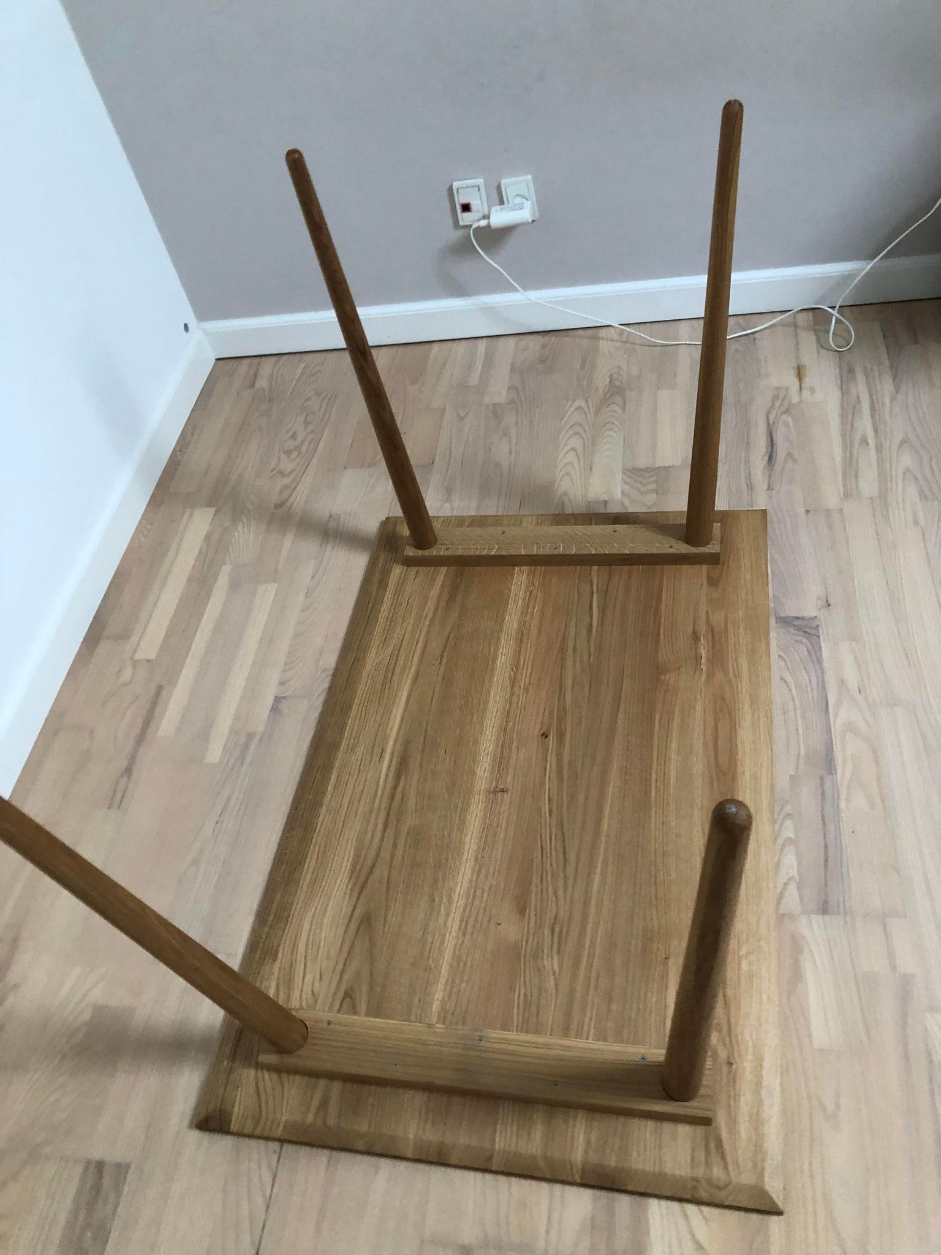
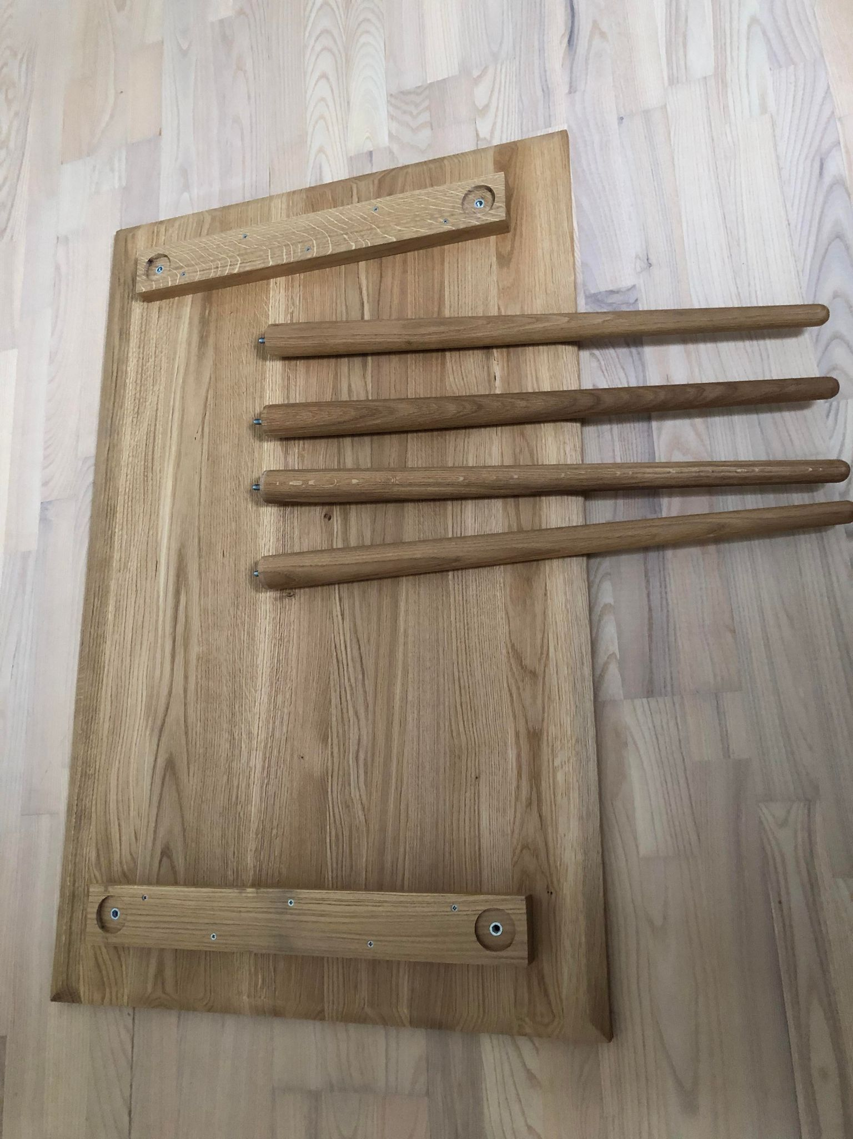
1.

Bordet DAGMAR

Dele: 4 stk. ben
1 stk. bordplade

2.

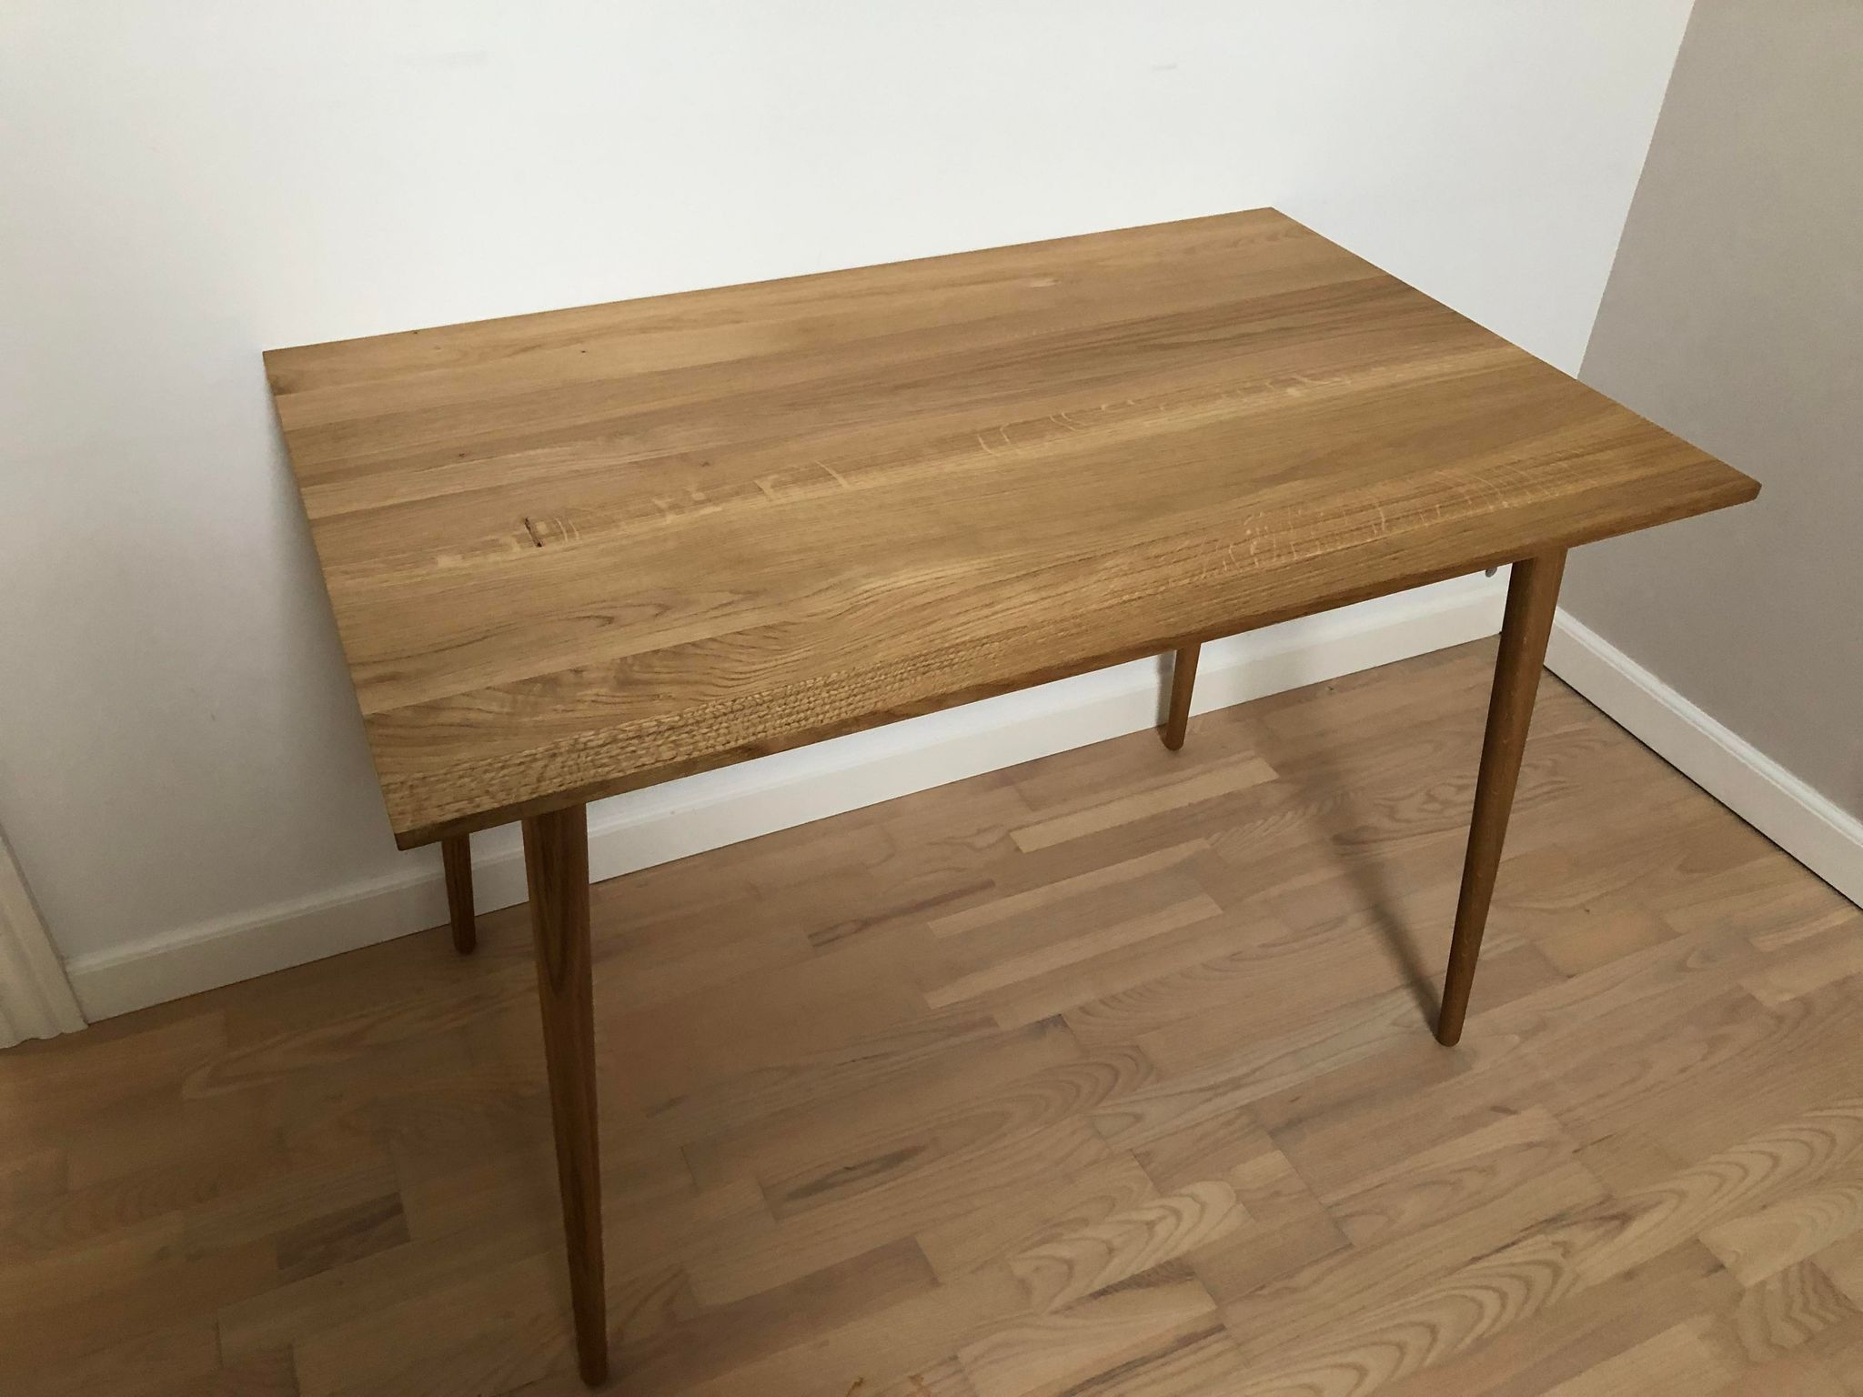
Bordet vendes på hovedet (2 mand)
Benene skrues i de bøsninger der er
Skruet i udfræsningerne til benene.

3.

Bordet vendes (2 mand) og bordet
DAGMAR er nu færdigmonteret og klar til brug

